U !u
Stage de 3 JOURS : 300 €
Matériel inclus
Eté
2023
LA PEINTURE DU PAYSAGE
EN DRÔME PROVENCALE
Stage de peinture avec Nadine Nacinovic

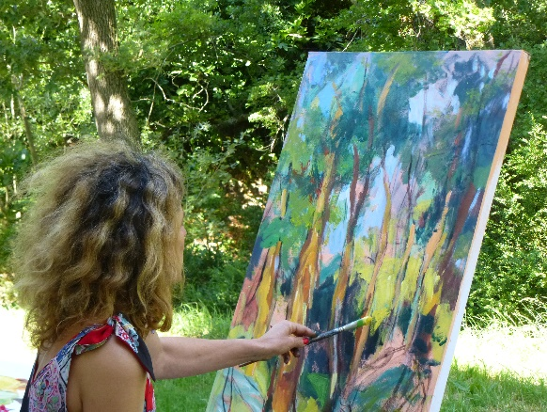
« Elle aime peindre les paysages. La végétation respire, c’est un voyage à travers la Drôme et le Sud auquel la peinture de Nadine nous convie. Il y a du souffle dans ses toiles, une pulsation de vie intense qui jaillit dans son choix de couleurs. Cette énergie positive, elle la transpose sur ses toiles par des gestes amples. » www.nacinovicnadine.com
- JUIN vendredi 30 / samedi 01 juillet / dimanche 02 juillet
- JUILLET mardi 25 juillet/ mercredi 26 / jeudi 27 juillet
- AOÛT mardi 08 / mercredi 09 / jeudi 10 Août
→ Pour s’inscrire, prendre contact avec Nadine Nacinovic par mail nacinovicnadine@orange.fr ou par téléphone au 06 75 11 05 99
* Possibilité d’hébergement ( peu cher en demi-pension) proche du lieu du stage,
liste disponible sur demande.

→possibilité d’hébergement en chambres d’hôtes : www.lesbergerons.fr Tél : 06 73 27 36 37

DATES
DES
STAGES

- Niveau : tous niveaux – débutant, amateur, confirmé
- Horaires : 10h – 13h / 14h30 - 17h30 (Repas de midi pris sous forme de pique-nique)
- Lieu : le stage a lieu en pleine nature en Drôme Provençale. Si la météo ne le permet pas, il se fera dans l’atelier de Nadine Nacinovic : 435B Chemin des Dames 26160 Salettes
- Matériel et peinture fournis (votre chevalet et table de camping sont les bienvenus)

Au cœur des paysages de la Drôme provençale, vous apprendrez à capter les lumières changeantes sur les champs de lavandes et de tournesols, laisser résonner votre sensibilité artistique et oser le lâcher prise. J’accompagne chacun de façon personnalisée.
Le stage vous permet d’enrichir vos connaissances techniques du dessin, de la couleur et d’affirmer votre expression artistique.

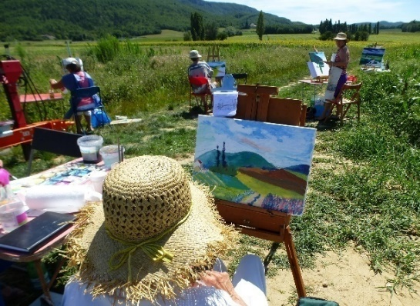
Formulaire d’inscription stages d’été
dans la Drôme Provençale Année 2023

Nom : ………………………………………………………………………………………………………………………..
Prénom :……………………………………………………………………………………………………………………
Adresse ………………………………………………………………………………………………………………………
Téléphone : …………………………………… Adresse mail :………………………………………………..
Précisez votre niveau : débutant, amateur, confirmé(e).
Dates des stages
JUIN vendredi 30 Juin / samedi 01 Juillet / dimanche 02 Juillet
JUILLET Mardi 25 Juillet / mercredi 26 Juillet / jeudi 27 juillet
AOÛT mardi 08 Août / mercredi 09 Août / jeudi 10 Août
(Merci de cocher en bout de ligne les dates que vous choisissez)
-Enseignement par personne / 3 jours : 300 euros* horaires :10h –13h / 14h30 – 17h30
INSCRIPTION : Je joins 2 chèques
- 120€ (chèque d’acompte) encaissé dès réception de l’inscription, pas de remboursement si annulation à moins de 30 jours.
- 160€ pour le stage de 3 jours / Matériel inclus (hors pique -nique)
Le chèque sera encaissé le 1er jour du stage.
- Les 20€ restant seront à payer sur place en liquide.
Les deux chèques sont à libeller à l’ordre de Nadine Nacinovic.

Je fournis le matériel de base : l’acrylique, les pinceaux, papier, fusain, gesso…
Prévoyez : chiffons, toiles, chapeau, des chiffons ; du sopalin , bouteille d’eau et chevalets si vous avez. J’ai des tables de camping que je mets à disposition.
Repas de midi pris en commun sous forme de pique-nique (où chacun amène quelque chose).

-Bulletin d’inscription à retourner à :
Nadine Nacinovic 435 B, La Ferme des Dames, 26 160 Salettes
Mail/ nacinovicnadine@orange.fr / Tel. : 06 75 11 05 99 Site à consulter : www.nacinovicnadine.com
L’hébergement reste à votre charge. (Possibilité d’hébergement en demi-pension très peu cher tout proche). Me demander je vous enverrai une liste.

